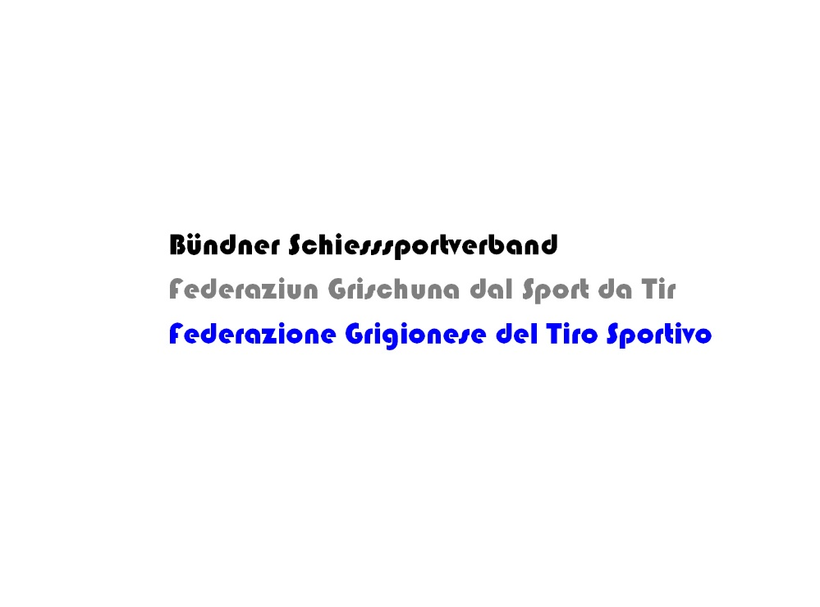



Pany, 04. April 2020

**Dezentralisierte Matchmeisterschaften (DMM) 2020**

(Gewehr 300m und 50m sowie Pistole 25m und 50m)

Werte Vereinsfunktionäre

Der BSV führt auch dieses Jahr die DMM durch, welche bekanntlich als Qualifikation für die Schweizer-Meisterschaften zählt. Da das Eidgenössische Schützenfest dieses Jahr leider nicht stattfinden kann eine gute Möglichkeit, um sich mit der nationalen Spitze zu messen.

**Die DMM kann wiederum sowohl auf den Distanzen Gewehr 300m und 50m wie auch auf den Distanzen Pistole 25m und 50m als Heimrunde absolviert werden. Es besteht also die Möglichkeit die DMM jederzeit auf einem beliebigen Stand zu schiessen. Beim Gewehr 300m und 50m ist die einzige Auflage, dass auf einer Anlage geschossen wird, die mit einer elektronischen Trefferanzeige ausgestattet ist.**

Um den administrativen Aufwand möglichst gering halten zu können, sind wir dabei auch auf Eure Unterstützung angewiesen. Denn Ihr seid es, die

- wissen welche Mitglieder Eures Vereins sich für das Matchschiessen interessieren

- im Verein Werbung für die DMM machen könnt

- die Mitglieder Eures Vereins über diese Möglichkeit informieren könnt.

**Wir bitten Euch deshalb, in Eurem Verein aktiv für die DMM zu werben und uns mit beiliegendem Bestellformular bis am 30.04.2020 mitzuteilen (per Post oder Email), wie viele und welche Matchblätter/Kleber wir an Euren Verein zustellen dürfen und wer für die "administrative" Zusammenarbeit in Eurem Verein verantwortlich zeichnet.**

Die bestellten Matchblätter/Kleber werden den Vereins-Verantwortlichen anschliessend und zusammen mit den erforderlichen Informationen zugestellt.

Der BSV freut sich über eine grosse Beteiligung und hofft auf eine gute und unkomplizierte Zusammenarbeit mit Euch auch im 2020.

Bei Fragen bin ich gerne für Euch da.

Hoffen wir, dass wir unser Hobby

bald wieder ausüben dürfen

DMM Hans Peter Lötscher